

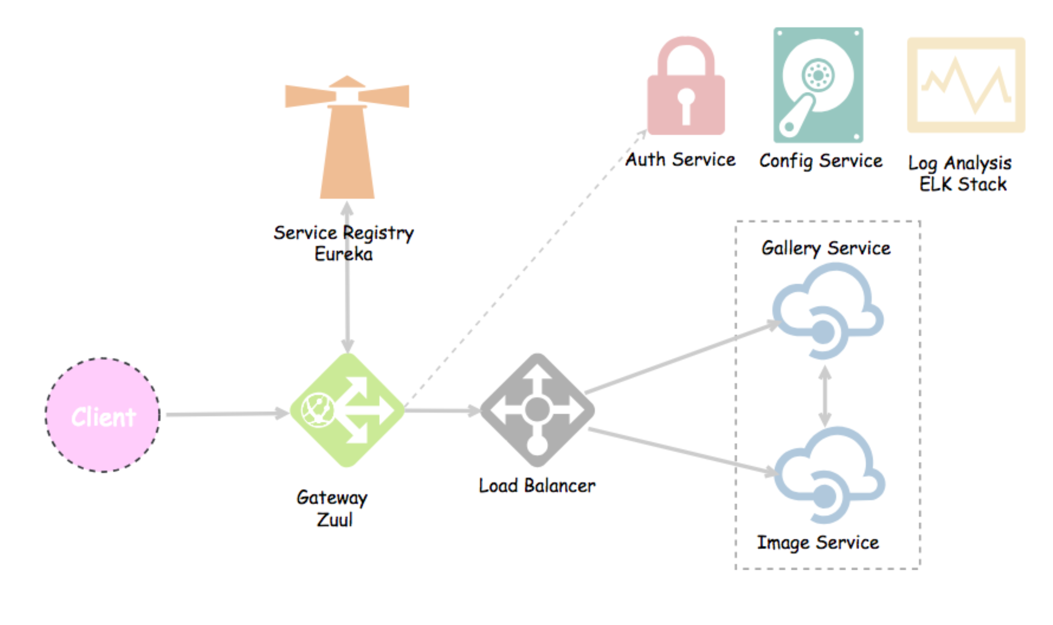

Por Zuul:

<http://localhost:8762/gallery/>

<http://localhost:8762/gallery/>1

Por cada Service Image: Llama a Images load balance

<http://localhost:8100/1>

Por cada Images

<http://localhost:8300/images> no balancea